Пояснительная записка
Любовь к Родине, патриотические чувства формируются у детей постепенно, в процессе накопления знаний и представлений об окружающем его мире, об истории и традициях русского народа, народов, проживающих рядом с ребёнком.
Ненецкий фольклор - уникальная культура наших предков - осознается современным обществом как значительный фактор духовности, преемственности поколений, приобщения к национальным жизненным истокам. Фольклору отводится все более заметное место в выполнении задач нравственного и эстетического воспитания, развития творческих способностей подрастающего поколения.
Урок – исследование «Ненецкие загадки» - это урок - знакомство с малыми жанрами фольклора (загадками) и их особенностями.
Учащиеся в ходе исследования узнают принципы построения ненецких загадок, учатся самостоятельно составлять загадки.
В ходе урока используются следующие методы: частично-поисковый, исследовательский, словесный, наглядно-иллюстративный. Формы организации познавательной деятельности обучающихся: групповая, фронтальная, индивидуальная.
На подготовительном этапе с учащимися была организована работа по расширению знаний по теме «Ненецкие загадки» (работа с интернет ресурсами, дополнительной литературой). Дети распределяли ненецкие загадки по темам, подбирали фотоматериалы к загадкам, готовили проекты.
Технологическая карта урока
Организационная информация
Предмет | Литературное краеведение
Класс | 3
Тема | Урок – исследование «Ненецкие загадки»
Автор | Безумова Ольга Борисовна
Образовательное учреждение | МБОУ «СОШ № 3 г. Нарьян – Мара»
Федеральный округ России | Ненецкий АО
Республика/край | Архангельская область
Город /поселение | Нарьян - Мар
Описание мероприятия
Тип мероприятия | Открытие новых знаний
Время реализации мероприятия | 40 минут
Цель | Учить составлять загадки
Задачи | Образовательные:  ознакомить с ненецкой загадкой, как жанром устного народного творчества;  познакомить с принципами построения загадки.  Развивающие:  развивать исследовательские навыки, навыки анализа, умение делать выводы;  развивать речь, познавательную активность, творческий потенциал учащихся;  - развивать коммуникативные качества личности ребёнка: умение общаться, сотрудничать в процессе деятельности.  Воспитательные:  воспитывать чувство прекрасного, любовь и гордость к родному краю, уважение к культуре ненецкого народа;  воспитывать товарищеские чувства и способность радоваться успехам других
Планируемые результаты | Предметные:  - уметь различать малые жанры устного народного творчества, распределять загадки по тематическим группам;  - знать принципы построения загадки;  - уметь составить загадку;  - уметь извлекать информацию из источников и представлять ее в классе, выражать собственное мнение.  Личностные УУД: воспитывать внимательное отношение к слову, доброжелательное отношение между учащимися при работе в группе;  Регулятивные УУД: умение формулировать цель после предварительного обсуждения, принимать участие в обсуждениях, возникающих на уроке, выполнять работу в соответствии с заданием.  Коммуникативные УУД: развитие умения точно и правильно выражать свои мысли, работать в сотрудничестве, слушать и понимать собеседника.  Познавательные УУД: развитие умения извлекать информацию из слайдов, иллюстраций, текстов, уметь ориентироваться в своей системе знаний: отличать новое от уже известного, находить ответы на вопросы
Дидактическая структура урока
Ход урока
- Организационный момент.
- Актуализация знаний. Постановка целей урока
Звучит стихотворение П. Явтысого. Слайд 2
Дороги и реки.
Крик стаи гусиной,
И топот оленей,
Везущих аргиш …
Мой Ненецкий край,
На груди у России
Полярной звездою
Ты ярко горишь!

- Как называется край, где мы живём?
- Нравится вам край, в котором вы живёте?
- Послушайте, как о нашем крае говорят местные поэты.
Дети читают стихи о нашем крае.
И. Лавриенко
Заповедный и добрый арктический край,
Мир суровой зимы и полярного лета,
Уходящего мира языческий рай.
Птичьих стай и туманных печорских рассветов.

В. Ледков «Моя тундра»
Ты ещё не видел
чуда-
В нашей тундре не был?
Видишь – сопки,
словно чумы,
Подпирают небо?
А по небу
К океану,
Подчиняясь урагану,
Мчатся тучи – тени.
И взлетают в жгучей пене
Волны, как олени.
Но не думай,
Но не думай,
Край мой
Вовсе не угрюмый.
Приезжай к нам без опаски
Слушать шорох зимней сказки,
Слушать звон копыт по насту…
Приезжай. Мы встретим лаской.
Здравствуй!
Учитель. Назовите коренных жителей нашего края.
А как вы думаете, у коренных жителей нашего края есть свои пословицы, сказки, приметы, загадки?
Сегодня нам предстоит удивительная встреча с прекрасным миром устного народного творчества и миром поэзии, где вы откроете для себя новую и интересную страничку.
Тему нашего урока вы подскажете сами.
Опишу я вам предмет,
Угадайте, дав ответ.
Я сама же жду разгадки,
Потому что я... (Загадка.)
Учитель. Сегодня на уроке мы продолжим знакомиться с устным народным творчеством. Кто уже догадался, с каким жанром мы познакомимся?
Задумывались ли вы, как люди составляют загадки?
Сегодня на уроке вы узнаете, что такое загадка, проведете исследование и установите, как сочинять загадки.
1.Работа со словарём В. И. Даля
Учитель. Что же такое загадка? Ваше мнение?
Давайте проверим, найдём толкование этого слова в словаре.
Загадка – краткое иносказательное описание предмета, предлагаемое для разгадки. В.И. Даль. Толковый словарь.
Термин "загадка" древнего происхождения. В древнерусском языке слово "гадать" означало "думать", "размышлять".
Для чего же нужны загадки? Чем они полезны?
2.Работа над тематикой ненецких загадок
Учитель. Ребята, вы хорошо знаете и умеете отгадывать русские загадки. Но сегодня мы будем читать, разгадывать загадки коренных жителей нашего края.
Народные загадки – произведения устного народного творчества, которые живут многие столетия, изменяются, создаются и сегодня.
Сколько живет человек, столько живут и загадки. На протяжении многих веков создавал их народ. Из глубины времен загадки донесли до нас мудрость ненецкого народа. В них он красочно, кратко и выразительно описывал человека, его мир, отношение к явлениям природы, растениям и животным.
Ненецкие загадки удивительно образны, поэтичны. В них вы услышите поэзию народного языка. Очень долго загадки оставались для простого народа единственным средством для развития смекалки, ума. Давайте и мы понаблюдаем за языком ненецких загадок. Поучимся их отгадывать.
Учитель. О ком или о чем составлял народ загадки?
- Загадки об окружающей человека природе, растительном и животном мире
- Загадки о человеке: части его тела, одежда, предметы личного обихода.
- Загадки о жилище и предметах домашнего обихода.
- Загадки, связанные с трудовыми процессами, бытом и укладом жизни ненцев.
- Загадки, в которых изображаются новые предметы, вошедшие в жизнь народа.
Выступления групп учащихся
Каждая группа подбирала и оформляла загадки к определённой группе.

Тема загадок | Примеры
Загадки об окружающей человека природе, растительном и животном мире | Не поймать, не увидеть. (Ветер.)  Без корня растёт. (Камень.)  На конце холма чернеет уголёк. (Песец.)
Загадки о человеке: части его тела, одежда, предметы личного обихода | У клубка семь отверстий. (Голова.)  Два человека в одно место смотрят, оба одинаковы. (Зеркало.)
Загадки о жилище и предметах домашнего обихода | Ивовую речку туда – сюда переходит. (Игла и нитка.)  У берега озера железная утка плавает. (Ковш.)
Загадки, связанные с трудовыми процессами, бытом и укладом жизни ненцев | Червяк с костяной головой. (Аркан.)  Идёт, идёт, а следа не видно. (Лодка.)
Загадки, в которых изображаются новые предметы, вошедшие в жизнь народа | Без огня горит. (Электрическая лампочка.)  По дорогам без оленей и лошадей мчится. (Аэросани.)

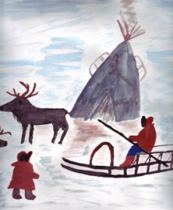
3.Соотнеси загадку и рисунок. Слайд 3

Голова костяная, туловище деревянное,
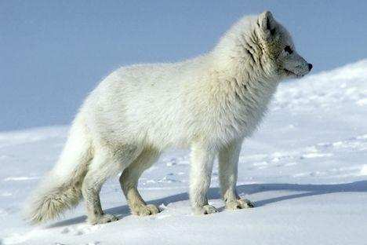
хвост железный. (Хорей.)

На конце холма чернеет уголёк. (Песец.)

По одному отверстию войдёт, по трём
выйдет (Человек в малице.)

Ног нет, рук нет, а в рубашке. (Подушка.)

Железная птица над облаками летает. (Самолёт.)
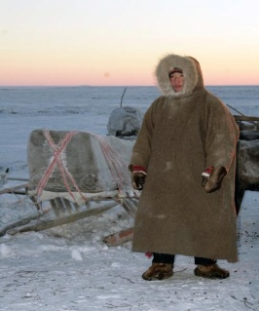

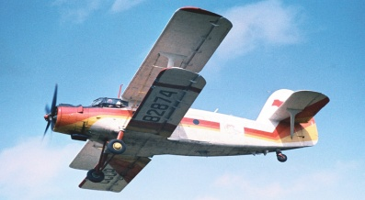
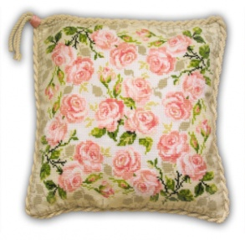

4.Исследовательская работа
Учитель. Сейчас мы проведем исследовательскую работу, чтобы выяснить, как создаются ненецкие загадки.
Исследование 1. Слайд 4
-Прочитайте загадку.
Маленький беленький по лесу скачет, на мягком снегу следочек остаётся.
(Заяц.)
- Какие слова вам помогли установить, что это заяц? Какую роль выполняют эти слова? (Описывают предмет.)
Летом - серая, зимой – белая. (Куропатка.)
-Какие слова помогли описать предмет?
Вывод: загадки, где описываются признаки предмета, строятся по принципу описания.

Исследование 2. Слайд 5
Вместо листочков у меня иголки.
Мягкие, зеленые.
Но приходит осень -
Желтеют и опадают. (Лиственница.)
- Как же здесь построена загадка?
-Что в ней говорится? ( Вместо листочков мягкие и зелёные иголки, которые осенью опадают.)
Вывод: такие загадки называют биографическими.
Они построены по принципу составления «биографии» предмета.
Объясните значение слова биография. (Описание чьей-нибудь жизни.)
С птицами прилетает, с подснежниками расцветает, с оленятами уходит. (Весна в тундре.)
- Можно ли эту загадку отнести к биографическим? (Да.)
- Почему? ( В загадке даны признаки весны.)

Исследование .3 Слайд 6
У берега озера железная утка плавает. (Ковш.)
Железная птица над облаками летает. (Самолёт.)
- С чем сравнивается ковш? А самолёт?
-Как же здесь построена загадка? (На сравнении предметов.)
Вывод: загадки построена на сравнении двух предметов.

Исследование 4. Слайд 7
У кого зимой и летом нос всегда холодный? (У собаки.)
В ночь беззвездную до чума
Кто добраться вам поможет?
Кто разыщет путь по ветру,
Если в тундре бездорожье? (Олень.)
- Что общего в этих загадках? (Загадки составлены в форме вопроса.)
Вывод: загадки построены в форме вопросов.
Обобщение.
- Давайте подведём итог нашей исследовательской работе.
- Так как же строятся загадки?

По принципу описания предмета.
Составление «биографии» предмета.
Как сравнение похожих предметов.
В форме вопроса.
-Зачем мы исследовали построение загадок? (Чтобы самим составлять их.)

III. Закрепление материала
1. Работа в группах. Задания на карточках.
-Теперь я предлагаю вам отгадать загадку и определить, по какому принципу построена она. Докажите.

1 группа. (Биографическая.)
Крылья есть – не летаю,
Ноги есть – не хожу, в небо не смотрю.
Звёзд не считаю, от людей убегаю. (Рыба.)

2 группа (Описание.)
Серый, зубастый
По полю рыщет,
Зайцев, куропаток ищет. (Волк.)

3 группа (Сравнение.)
Мастер из дома выходит,
Поколет, порежет,
Снова в дом заходит,
Лишь там покой находит. (Нож.)

4 группа. (В форме вопроса.)
Очень важно, чтоб охотник
Знал, куда летит сова.
Потому, что по науке
Наших дедов и отцов,
По следам совы капканы
Надо ставить на ……. кого? (Песцов.)

2. Совместная творческая работа. Составление текста загадки
Фотографии морошки. Слайд 8
Составим текст загадки с опорой на вопросы:
Кто это? Или что это? (Ягода морошка.)
Где это можно увидеть? (Растёт на болоте.)
Какая она? На что похожа? (Похожа на янтарные бусинки, сначала красная жёсткая, а потом оранжевая, жёлтая.)
Среди лесных болот,
На тоненькой ножке
Стоит одна матрёшка.
Жёсткая она,
А когда поспевает – всех удивляет.
Ярко – оранжевой, мягкой бывает. (Морошка.)

3. Творческая работа в парах. «Загадки лесной опушки»
- А сейчас попробуйте сами составить загадки. Я раздам для работы в парах иллюстрации или фоторепродукции. Составьте текст загадки с опорой на вопросы:
Кто это? Или что это?
Где это можно увидеть?
На что похож предмет?
Что он может делать?
Нарисуй отгадку.

- Расскажите, какой текст вы составили. Пусть ребята попробуют отгадать загадку. По какому принципу составлена загадка?

- . Рефлексия
Выберите и продолжите любое предложение.
- На сегодняшнем уроке я узнал …
- На этом уроке я похвалил бы себя за …
- После урока мне захотелось…
- Сегодня я сумел…

- . Подведение итогов урока
- С каким жанром устного народного творчества ненецкого народа вы сегодня познакомились?
- Что больше всего вам понравилось и запомнилось на уроке?
- Вам понравилось сочинять загадки?

- . Домашнее задание
Давайте сделаем сборник загадок о родном крае. Для этого вам надо сочинить загадку о любом живом или неживом предмете нашего края.

Выступление групп на уроке

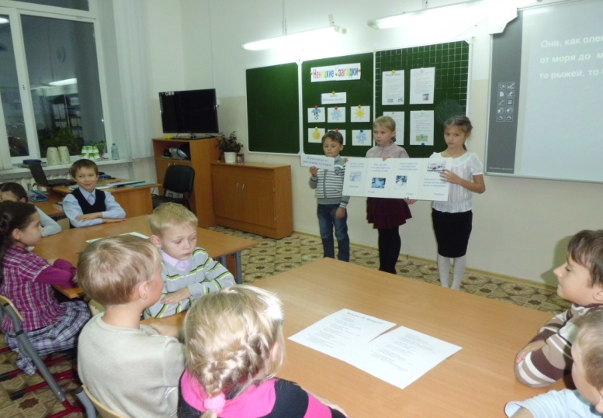

«Загадки лесной опушки», составленные учащимися

В тундре на полянке
Красуются Татьянки.
Оранжевые сарафаны
Радуют наши взгляды. (Морошка.)

Среди лесных болот,
На тоненькой ножке
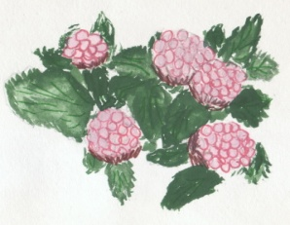
Стоит одна матрёшка.
Жёсткая она,
А когда поспевает – всех удивляет.
Ярко – оранжевой, мягкой бывает. (Морошка.)

На болоте растёт ярко.
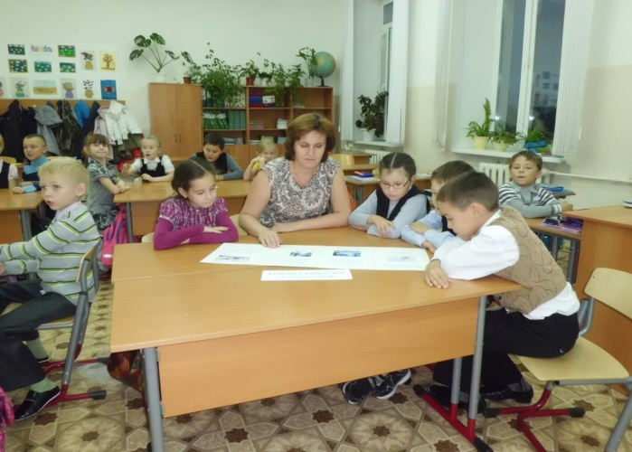
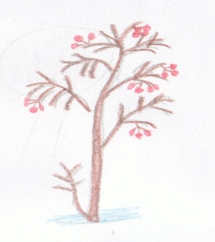
Красным цветом цветёт.
В конце лета в ведёрко попадёт. (Морошка.)

На кустах бусы красные висят.
Очень любят бусы эти
Дети, птицы и медведи. (Рябина.)
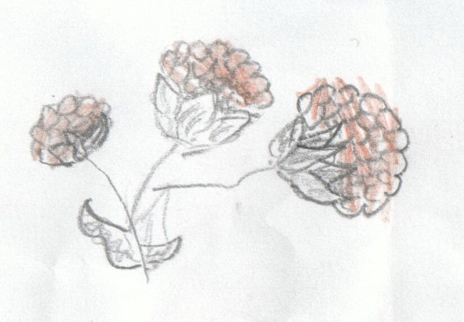

Русская красавица,
Всем нам очень нравится.
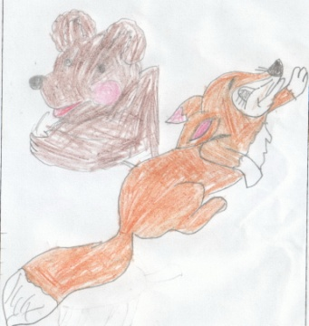
Бела она, стройна.
Одежда зелена. (Берёза.)

По полю скачет – ушки прячет.
Встанет столбом – ушки торчком. (Зайчик.)

Летом по лесам гуляет,
А зимою засыпает. (Медведь.)
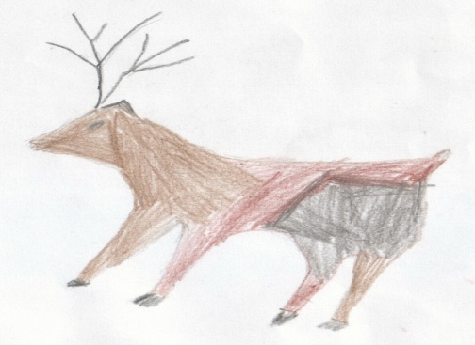
Живёт в тундре косолапый.
Спит в берлоге, сосёт лапу.
Ест морошку и грибы.
Отгадай скорее ты. (Медведь)

По лесам гуляет зверь.
Очень хитрый он, поверь.
Шуба рыжая на нём,
И виляет он хвостом. (Лисица.)

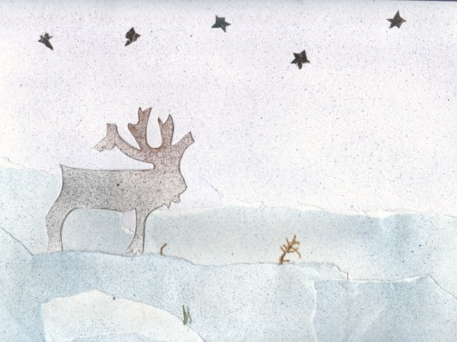
Людям помогают,
Их в упряжки запрягают. (Олени.)

Бьёт копытами: цок – цок.
Снег летит, крупа – песок.
Знают все кому не лень,
Это северный … (олень.)

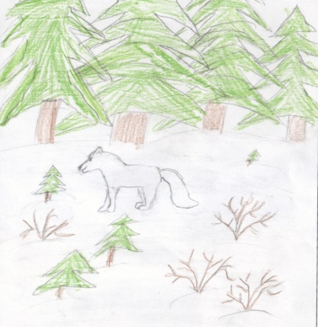
Меня полярной лисицей кто – то зовёт.
Нас много в тундре живёт.
Пушистой шубкой гордимся,
Цвета белого, как снег серебримся. (Песец.)

Хищный зверёк
Спрятался за сугроб.
Снег разгребает,
Мышек добывает. (Песец.)

